第六周学风督导问题总结

1. 填写处字体错误

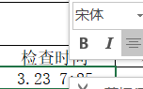

1. 符号格式错误



1. 表格边框未加粗

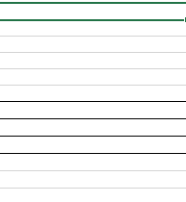

1. 负责人后没有所属学院

C:\Users\鲍俊安\OneDrive\文档\Tencent Files\418567814\FileRecv\MobileFile\IMG_20230325_195816.jpg

1. 周次格式有误



1. 行高有误

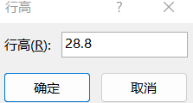

1. 备注填写错误

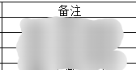

8.检查时间格式错误



9.单元格错误合并

C:\Users\鲍俊安\OneDrive\文档\Tencent Files\418567814\FileRecv\MobileFile\IMG_20230326_081745.png

10.出勤率计算错误

